Учреждение образования

«БЕЛОРУССКИЙ ГОСУДАРСТВЕННЫЙ УНИВЕРСИТЕТ ИНФОРМАТИКИ И РАДИОЭЛЕКТРОНИКИ»

Кафедра информатики

Отчет по лабораторной работе №7

Интерполяция сплайнами

Выполнил: cтудент гр. 953506

Рябый Д.Н.

Руководитель: доцент Анисимов В. Я.

Минск 2021

Содержание

Цель выполнения задания 2

Краткие теоретические сведения 3

Программная реализация 7

Выводы 9

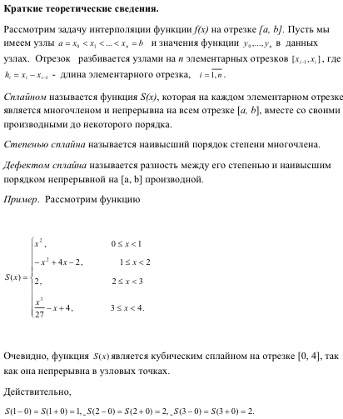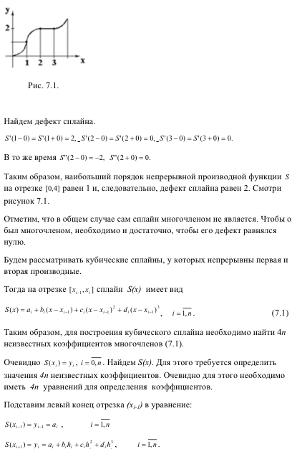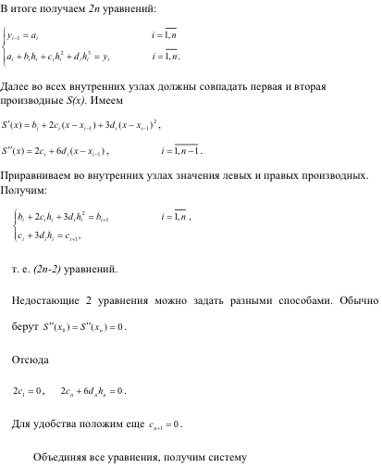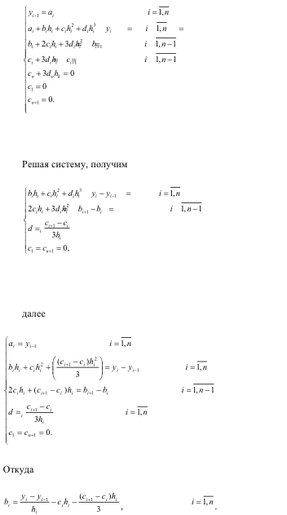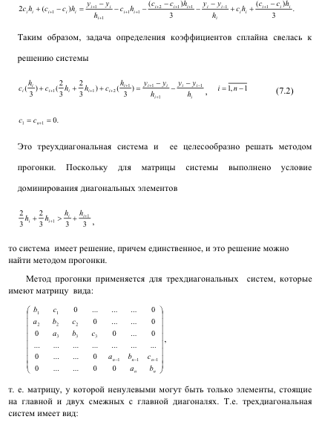

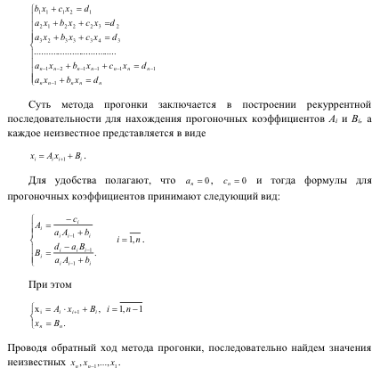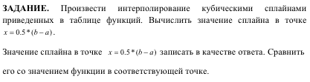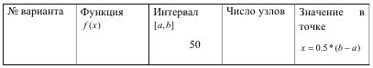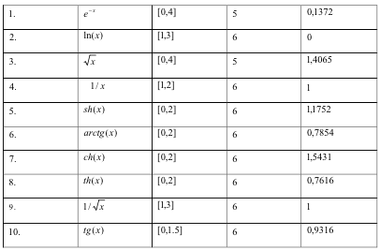

# Программная реализация

Вариант 8

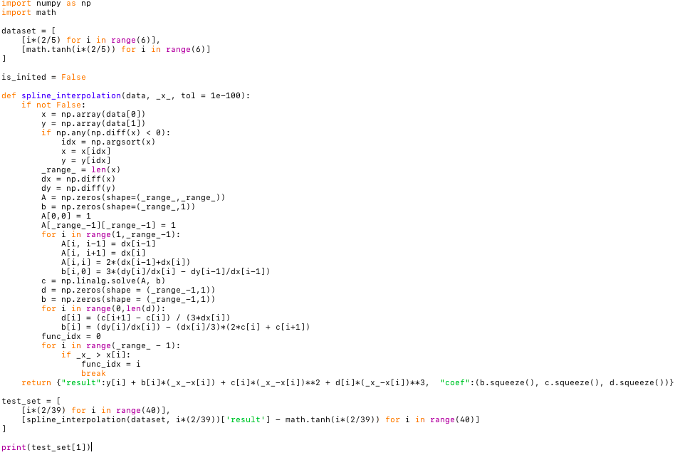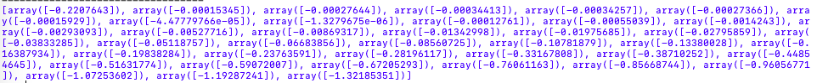

**Выводы**

Таким образом, в ходе выполнения лабораторной работы были применены методы для работы с интерполяционными сплайнами и создана реализация соответствующей программы выполняющей все необходимые условия данной работы на языке Python для решения поставленной задачи.